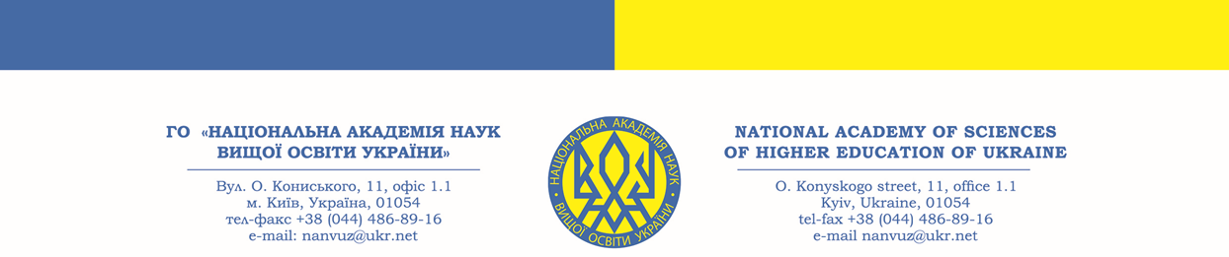

Вих. № 196 від 30.10.2023 р.

ІНФОРМАЦІЙНЕ ПОВІДОМЛЕННЯ

Вельмишановні колеги !

Запрошуємо Вас взяти участь у семінарі «ПРОФІЛАКТИКА АЛІМЕНТАРНИХ ДЕФІЦИТІВ В ХАРЧУВАННІ НАСЕЛЕННЯ ШЛЯХОМ ВСТАНОВЛЕННЯ КОРЕЛЯЦІЙНОЇ ЗАЛЕЖНОСТІ МІЖ ІНГРЕДІЄНТАМИ ЇЖІ», який відбудеться 27 листопада 2023 року на платформі ZOOM (початок о 14:00; закінчення – 16:00).

Метою проведення семінару є представлення і демонстрація розрахунку кореляційної залежності між інгредієнтами їжі та формування навичок встановлення нестачі поживних речовин в раціоні. Демонстрація методу розрахунку.

Анотація заходу. Вживана їжа, потрапляючи в наш організм, здійснює життєво необхідні функції та є субстратом для утворення і регенерації клітин, забезпечує органи і системи нашого організму енергією. Ці нерозривно пов'язані дії є фундаментальними і обумовлюють існування організму. Деформація раціону харчування спричиняє дефіцит есенціальних речовин, зокрема незамінних аміно- та жирних кислот, вітамінів, а також макро- та мікроелементів.

Одним із напрямків профілактики аліментарних та аліментарно-залежних захворювань є встановлення етіології та патогенезу їх виникнення.

Об'єм вживаних речовин, що потрапляють в наш організм, мають задовольняти фізіологічні потреби та відповідати гігієнічним вимогам. Інформації про той чи інший інгредієнт має значення для оцінки достатності їжі та її безпеку.

Збідніння ґрунтів, недостатня культура землеробства, неякісне зберігання сільськогосподарської сировини призводять до втрати цінності продуктів харчування, зниження вмісту вітамінів і мінералів та інших корисних для організму сполук. Неякісна, незбалансована їжа, вживання рафінованих продуктів і таке інше призводить до виникнення хвороб аліментарного ґенезу.
Для з'ясування необхідної кількості їжі, що має міститись в добовому раціоні і задовольняти потреби організму в поживних речовинах у відповідності до норм фізіологічних потреб, нами розроблений та запатентований метод встановлення кореляційного зв'язку між інгредієнтами раціону й асортиментом вживаних продуктів. Такий алгоритм дає можливість розрахувати необхідну кількість будь-якого продукту для встановлення достатності любого інгредієнту їжі (мкг, мг, г/мл).
При неможливості, з різних причин, задовольнити фізіологічну потребу організму, маючи свідчення про харчові дефіцити, можна спрогнозувати вірогідність виникнення аліментарного чи аліментарно-залежного захворювання.

З метою вивчення кореляційної залежності між окремими складовими раціону та аліментарним йодом був проведений аналіз стану харчування дорослого населення, що постраждало внаслідок аварії на ЧАЕС з урахуванням інтенсивності праці, ендемічних на йод та екологічно небезпечних регіонів. Такий підхід дає можливість розрахувати необхідну кількість певних речовин в їжі та порівняти їх величину із фактичним вмістом в конкретному продуктовому наборі.

Захід розраховано на лікарів всіх спеціальностей.

Для підтвердження участі у семінарі просимо зареєструватися, надіславши заявку на електронну адресу: nanvuz@ukr.net (форма додається).

Семінар проводить доктор медичних наук, професор, заслужений діяч науки і техніки України, академік ГО «НАН ВО України» МАТАСАР ІГНАТ ТИМОФІЙОВИЧ.

Участь у семінарі – 500 грн з особи, які слід сплатити на розрахунковий рахунок: ГО «НАН ВО УКРАЇНИ», код одержувача: 35138443. Рахунок отримувача у форматі відповідно до стандарту IBAN: UA383052990000026006046708017. Назва банку: АТ КБ «Приватбанк». Призначення платежу: «Організаційний внесок за участь у майстер-класі 27.11.2023 р. від ПІБ».

*Для військових лікарів захід безкоштовно.

Реєстрацію на захід відкрито з 02.11.2023 р. до 12:00 26.11.2023 року включно.
Зареєстровані учасники семінару, які сплатили за участь у ньому, отримають посилання на онлайн-зустріч 26 листопада, а також відповідний сертифікат із зазначенням 10 балів БПР, провайдер № 1407 (при успішному проходженні тестування).

Координатор: Тетяна Володимирівна Товалович
Контактна електронна адреса: nanvuz@ukr.net, тел.: +380977084368

